«Балқаш қаласы жалпы білім беретін №9 орта мектебі» КММ
«Мамандық әлеміндегі – Мен!» өткізілген тренинг-сағат туралы ақпары
2019-2020 оқу жылы
Қараша айында 11 сынып оқушыларымен «Мамандық әлеміндегі – Мен!» тренинг-сағаты өткізілді. Мақсаты: Оқушыларға алдағы уақытта заман талабына сай дұрыс мамандық алу үшін бағыт-бағдар беру. Әр мамандықтың қызығы мен қиындығы болатындығын жете ұғындыру. Мамандық таңдау кезеңінде тұрған оқушыларға бағыт-бағдар беріп, таңдау мүмкіндіктерін шешу.
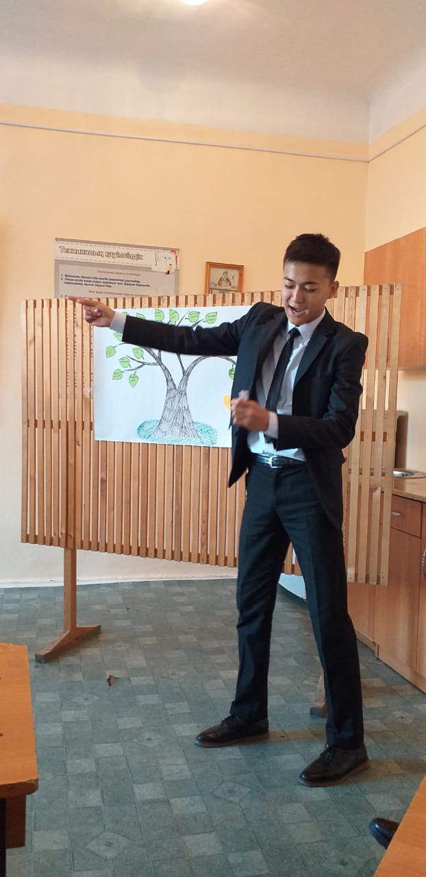
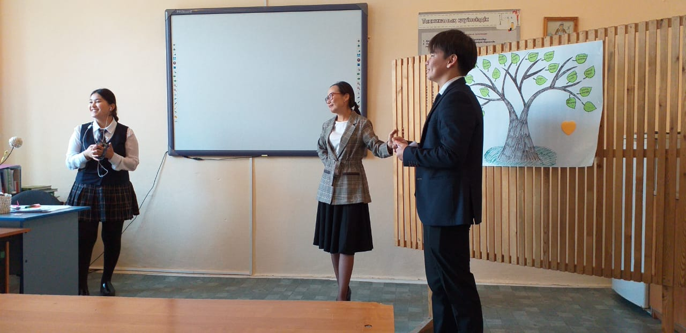
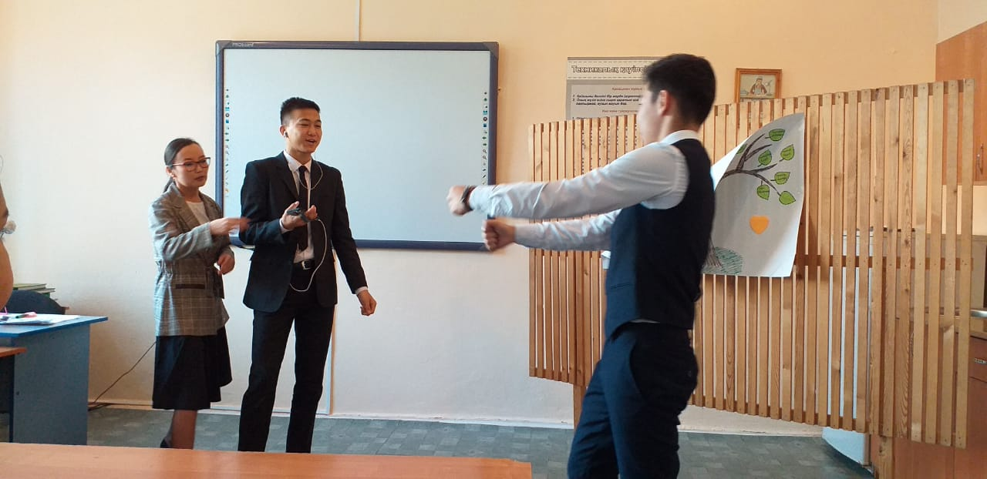

«Мамандық сыры» ойыны

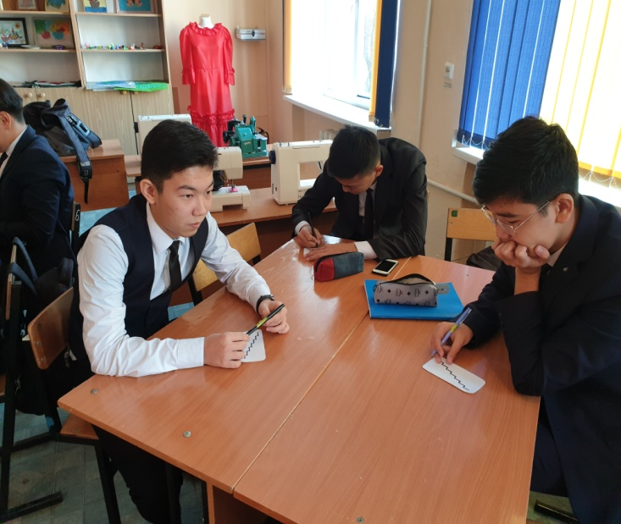
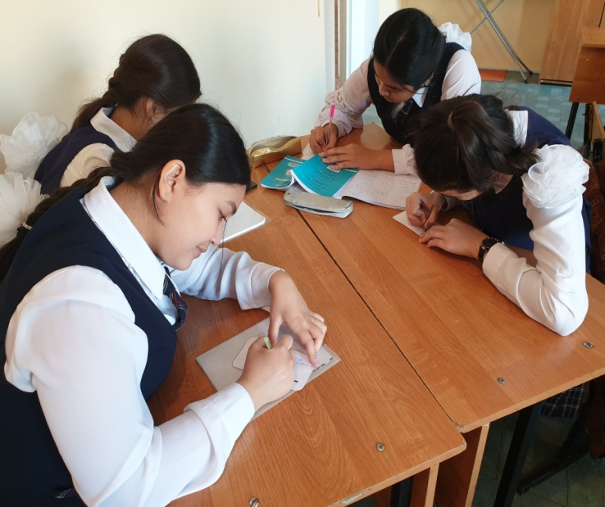
«Менің баспалдағым» тренингі

